Практическая работа 4
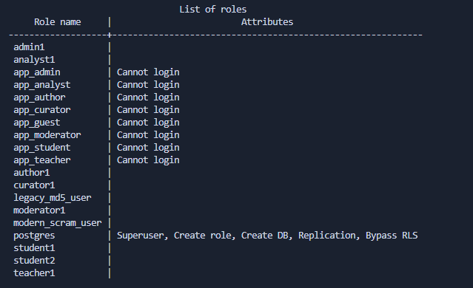
Список всех ролей с атрибутами
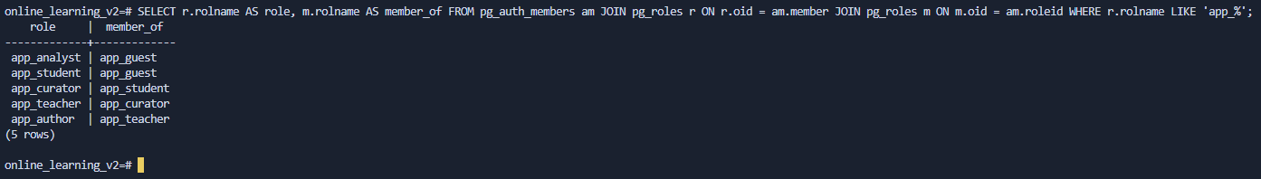
Иерархия ролей, кто от кого наследует, сделана на основе RBAC₁
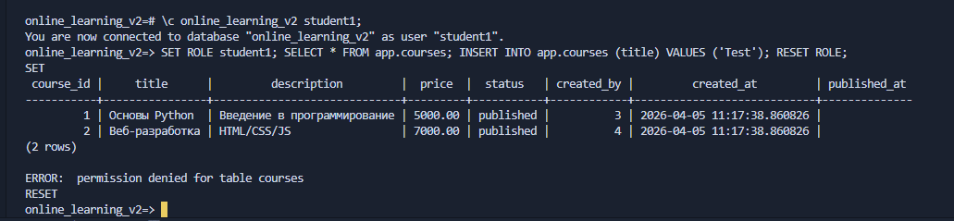
Подключились в качестве студента1 и получили
SET ROLE student1;
SELECT * FROM app.courses; -- видит только свои курсы
INSERT INTO app.courses (title) VALUES ('Test'); -- ОШИБКА: permission denied
RESET ROLE;

